Een muziekinstrument leren met de letternotatie

Matijs de Roo, Koninklijke Visio

Als het niet of niet goed meer mogelijk is om reguliere bladmuziek te lezen omdat je slecht ziet kan de letternotatie wellicht uitkomst bieden.

De letternotatie is een alternatieve notatie voor bladmuziek voor mensen die slechtziend zijn. De methode is ontwikkeld door Koninklijke Visio.

In dit artikel leggen we uit wat de letternotatie is en geven we een overzicht van kant en klare trainingen voor diverse instrumenten die je kunt downloaden.

Tip: Op Youtube vind je ook onze video met korte uitleg over de letternotatie en een video waarin Angelien laat zien hoe zij kan blijven musiceren met de letternotatie.
Beide video’s zijn ook goed te volgen als je alleen luistert.

Wat is de letternotatie?
Bij de letternotatie wordt reguliere bladmuziek omgezet in letters. Ritme wordt genoteerd in symbolen. De notatie is hierdoor makkelijk aan te passen in grootte, contrast, enzovoorts. Hierdoor is deze beter te lezen en te gebruiken door mensen die problemen hebben met zien.

Hoe gebruik je de letternotatie?
Om een muziekstuk met letternotatie te kunnen gebruiken moet het originele stuk eerst omgezet worden. Je muziekdocent of een andere muziekprofessional kan met behulp van de uitleg verderop in dit artikel bladmuziek uitwerken volgens de letternotatie. Dit maakt dat mensen die slechtziend zijn de bladmuziek (weer) kunnen lezen.

Om de letternotatie kunnen gebruiken is het dus nog wel nodig om begrippen uit de bladmuziek zoals een c, fis, kwartnoot, d-akkoord of mol te kennen.

Merk op dat de letternotatie geen standaardoplossing is en niet voor iedereen zal werken. Als slechtziende muzikant moet je in staat zijn om de tekst in letternotatie comfortabel te kunnen lezen. Ook moet je in staat zijn om de letternotatie en de systematiek erachter te leren.

Als dit niet het geval is, dan kun je ook andere alternatieven voor bladmuziek overwegen zoals de Auditieve Methode. Met deze methode werk je geheel op gehoor.

Lees meer over de Auditieve Methode.
Lees meer over andere alternatieven voor regulier notenschrift.

Hoe werkt de letternotatie?
We leggen de letternotatie kort uit aan de hand van onderstaand voorbeeld.
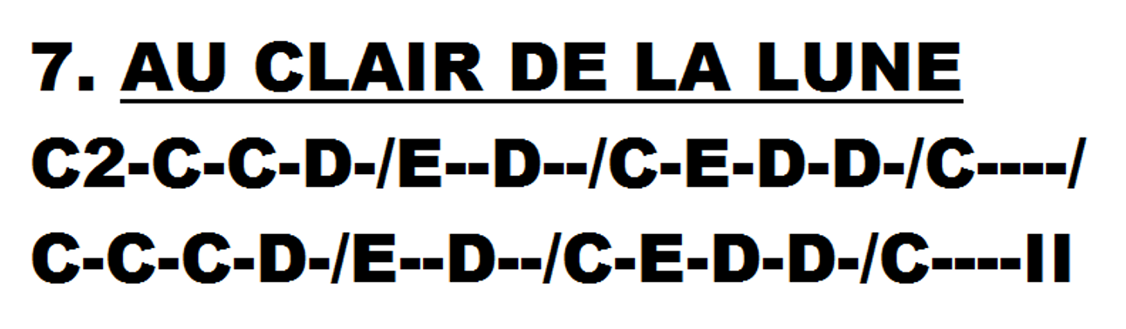

Octaafnamen
C= c eengestreept
C2= c tweegestreept
C3= c driegestreept
b (kleine letter) = klein octaaf
1b= groot octaaf

Vanaf de C wisselt een octaafaanduiding. Dus als er C2 staat betekent dat, dat alle volgende noten ook in dat octaaf staan. Er hoeft dan niet achter elke noot een 2 geplaatst te worden. Komt er een noot in het ander octaaf voor, dan wordt dat achter de eerst voorkomende letter genoteerd en geldt dat ook weer voor de volgende noten.

Ritmiek
- = kwartnoot
.= achtste noot
,= zestiende noot

Deze kunnen ook in combinatie met elkaar gebruikt worden. Rusten worden vaak niet genoteerd, dus je moet een klankvoorbeeld hebben, of zelf bepalen of je een noot lang aanhoudt of dat je eerder stopt en het een rust is. (voorbeeld: C-- kan een halve noot (2 tellen) C zijn, of een kwart noot en een kwart rust)

Voortekens
b = toevallig voorteken mol
# = toevallig voorteken kruis
h = herstellingsteken
[#] of [b] = staat aan het begin van een stuk en geeft de toonsoort aan (voorbeeld [2#] het stuk staat in D).

praktisch
*= voorgaande herhalen (voorbeeld: ceg-*-*-*- = 4 keer c akkoord)
[ ] = alles tussen haakjes is bedoeld voor je linkerhand
[1] = vingerzetting

Lettertype
Uit ervaringen bij Koninklijke Visio met de letternotatie blijkt dat Arial Black 36 punt vaak een goed lettertype is om de letters mee te noteren.

Zelfstudie trainingen met de Letternotatie
Meteen aan de slag met de letternotatie? Dat kan. Koninklijke Visio heeft een aantal leermodules ontwikkeld waarmee je met behulp van de letternotatie zelf een instrument leert bespelen. Je kunt deze gratis downloaden. Een overzicht:

Gitaar
Zelf gitaar leren spelen met de letternotatie 1
Zelf gitaar leren spelen met de letternotatie 2

Piano
Zelf piano leren spelen met de letternotatie 1
Zelf piano leren spelen met de letternotatie 2
Zelf piano leren spelen met de letternotatie 3

Keyboard
Zelf keyboard leren spelen met de letternotatie 1
Zelf keyboard leren spelen met de letternotatie 2

Meer weten?
Op het Visio Kennisportaal vind je ook andere alternatieven voor regulier notenschrift

Heb je nog vragen?
Mail naar kennisportaal@visio.org, of bel 088 585 56 66.
Meer artikelen, video’s en podcasts vind je op kennisportaal.visio.org

Koninklijke Visio
expertisecentrum voor slechtziende en blinde mensen
www.visio.org

